新闻稿
2024 年 2 月 13 日
更快迈向氢能未来

Sunfire 选择 AUCOTEC公司 Engineering Base：提高效率的关键所在

模块化工程设计、更精简的流程、统一的软件环境、更少的错误 – 德国工程软件专家 AUCOTEC公司与位于德累斯顿的全球氢领域技术领导者 Sunfire 之间的战略合作伙伴关系，解决了电解公司面临的多项挑战。Sunfire 目前正在使用 AUCOTEC的协同设计平台Engineering Base (EB)。

工程设计乃重中之重
国际氢市场上的电解能力仍远不满足当前需求，这已众所周知。AUCOTEC 的任务是帮助电解槽制造商迅速提高产能，利用好发展机遇。重中之重在建立可扩展、经优化的工程设计流程，以大幅度缩短项目运转周期。而借助数字化协同设计平台 Engineering Base (EB) 能实现该目标。以数据为驱动且跨专业的协同，使得 Sunfire对EB 深信不疑：“对我们而言，该平台拥有面向对象的数据模型，为更高效、更敏捷的设备开发以及一目了然的模块化工程打下了坚实基础”，Sunfire 项目工程总监 Wolfgang Staroske 博士强调说。“所有工程专业能同时协同工作，并且每一处变更或补充对所有参与者均立即可见、并进行数据跟踪，EB 让这一切成为了可能。”

聚焦重点
有了 EB，Sunfire 不仅可以将以前碎片化的工程工具软件环境进行统一，还可以通过数据的连续一致性和自动变更管理来大幅度降低差错可能性。“这大大提高了工程数据文档的质量。同时EB 将企业的各专业知识集中固化在其数据库中”，Staroske 说道。“这样我们便可以更高效地工作，并减少人力投入。”Sunfire 特别关注 EB 跨专业模块化的能力。“我们工作时使用高标准化模块，这些模块可做到“点击合并”，并依此来扩容设备”，Staroske 如是说。
方案令人信服
“EB平台满足了我们最重要的要求：完整的对象定位、清晰的导航功能以及更先进的电气和工艺设计流程。我们前期在市场上进行了长时间调研，但最终说服我们的只有 EB”，Staroske 补充到。“与 AUCOTEC的合作伙伴关系将有助于大规模生产绿色氢，并为全球可持续化发展推广这类盈利的商业模式。”AUCOTEC 还将为 Sunfire 在引入 EB 时提供大力支持。

高效且可持续
不久的将来，Sunfire 计划将 EB 的工程数据智能化集成于全公司的各业务中，并预计对许可证的需求将不断增加，这将通过 Aucotec 灵活的许可证授权模式来满足。

对 AUCOTEC 来说，与 Sunfire 的合作非常重要，这证明：“EB 有助于实现高产品标准化与工程个性化需求的独特结合 – 并因此代表更高效的工厂设计流程”，AUCOTEC 董事 Uwe Vogt 解释说。“ Sunfire是一家如此有前途、注重可持续技术环境的创新型公司，而我们能获得其认可，让我们非常高兴。”

图片资料链接*：

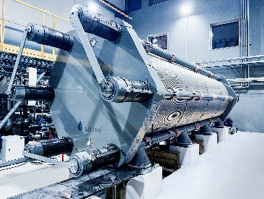
更高效的团队合作：AUCOTEC的 Engineering Base 为更高效、更敏捷的设备开发以及一目了然的模块化工程打下了坚实基础。（图片：Sunfire GmbH）

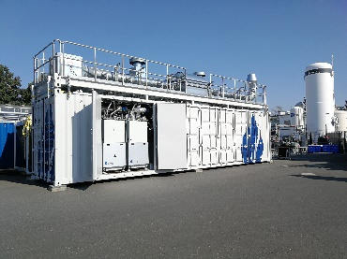
Sunfire 电解槽：AUCOTEC帮助电解槽制造商迅速提高产能，并利用当前发展机遇。（图片：Sunfire GmbH）

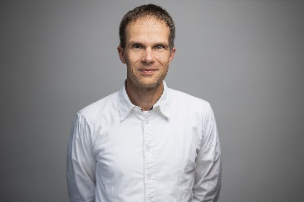
Wolfgang Staroske 博士，Sunfire 项目工程总监：“与 AUCOTEC 的合作伙伴关系将有助于大规模生产绿色氢，并为日益可持续化的世界推广这种收益颇丰的业务模式。”(图片：Sunfire GmbH)

*图片受版权保护。本新闻稿允许免费编辑使用。否则，照片须遵守各自版权所有者的规定。

___________________________________________________________________________
Aucotec AG 三十五年来致力于开发面向装备制造、工厂设计以及运载系统的全生命周期数字化工程设计平台。其行业解决方案涵盖了从大型工厂的工艺、仪控与电气系统，到汽车的模块化线束设计等诸多领域，用户遍布全球。公司总部位于德国汉诺威，并在德国有六家分支机构。在中国、印度、韩国、荷兰、法国、意大利、奥地利、波兰、瑞典、挪威和美国设有分公司，同时依靠全球合作伙伴为世界各地用户提供本地化支持。

Sunfire GmbH 成立于 2010 年，是氢技术领域的全球领先企业。该公司在电解和制氢领域拥有众多技术创新，是全球最具创新精神的清洁技术公司之一（位列全球清洁技术 100 强名人堂）。该公司拥有创新高温 SOEC 电解槽和加压碱技术，并凭此帮助化工、燃料和钢铁等能源密集型行业可持续性转型。

如需打印，请将样本副本寄给我们。非常感谢！

AUCOTEC AG, Hannoversche Straße 105, 30916 Isernhagen, www.aucotec.com
新闻和公共关系，Johanna Kiesel (johanna.kiesel@aucotec.com, +49(0)511-6103186)

